Φύλλο Εργασίας: Η πυκνότητα Φυσική β Γυμνασίου

Ονοματεπώνυμο: ..........................................................................................................................

1^{η} δραστηριότητα
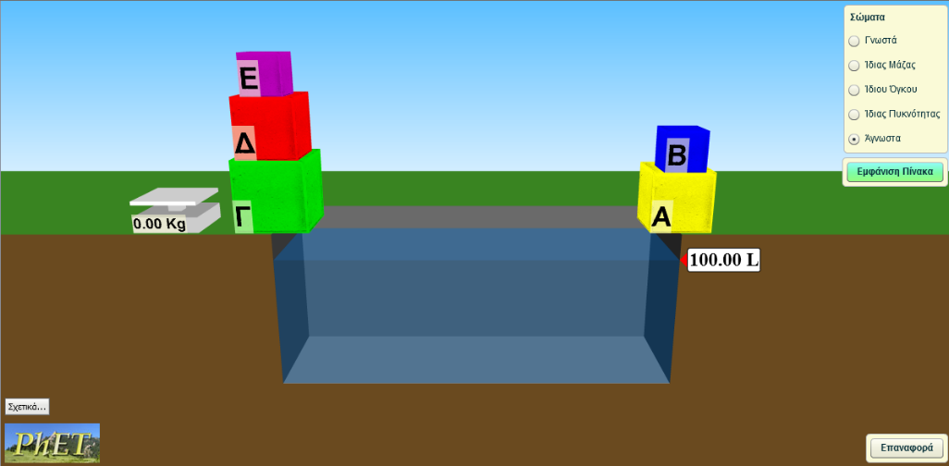
- Να ανοίξετε την προσομοίωση στη διεύθυνση https://phet.colorado.edu/sims/density-and-buoyancy/density_el.html και στη στήλη πάνω δεξιά να επιλέξετε «Άγνωστα».

- Στο εικονικό εργαστήριο βλέπετε 5 αντικείμενα Α, Β, Γ, Δ και Ε διαφορετικού χρώματος και διαφορετικού όγκου, μία ζυγαριά, και ένα δοχείο με νερό όγκου 100 λίτρων, το οποίο λειτουργεί και ως ογκομετρικό δοχείο. Μπορείτε, επιλέγοντας ένα αντικείμενο και κρατώντας πατημένο το αριστερό πλήκτρο του ποντικιού να μετακινήσετε το αντικείμενο.

- Από τα πέντε αντικείμενα που βλέπετε, μπορείτε να προβλέψετε ποιά θα βυθιστούν και ποιά θα επιπλεύσουν εάν τα ρίξετε στο νερό; Να συζητήσετε με τα μέλη της ομάδας σας και να αιτιολογήσετε την επιλογή σας.
.............................................................................................................................................
.............................................................................................................................................
.............................................................................................................................................
- Στη συνέχεια να ρίξετε όλα τα σώματα στο νερό:
  - Επαληθεύτηκαν οι προβλέψεις σας για το ποιά σώματα βυθίζονται και ποιά επιπλέουν;
  - Εάν όχι, να συζητήσετε με την ομάδα σας και να εντοπίσετε τον συλλογισμό που κάνατε και σας οδήγησε σε λανθασμένη πρόβλεψη.
.......................................................................................................................................
.......................................................................................................................................
.......................................................................................................................................
- Ποιά από τις ακόλουθες προτάσεις μπορεί να αποτελέσει το συμπέρασμά σας από την δραστηριότητα που εκτελέσατε;
  - Το εάν θα επιπλεύσει ή θα βυθιστεί ένα σώμα εξαρτάται από τον όγκο του.
  - Το εάν θα επιπλεύσει ή θα βυθιστεί ένα σώμα ΔΕΝ εξαρτάται από τον όγκο του.
Συμφωνώ με την πρόταση (α ή β): ......................................................................................

2^{η} δραστηριότητα
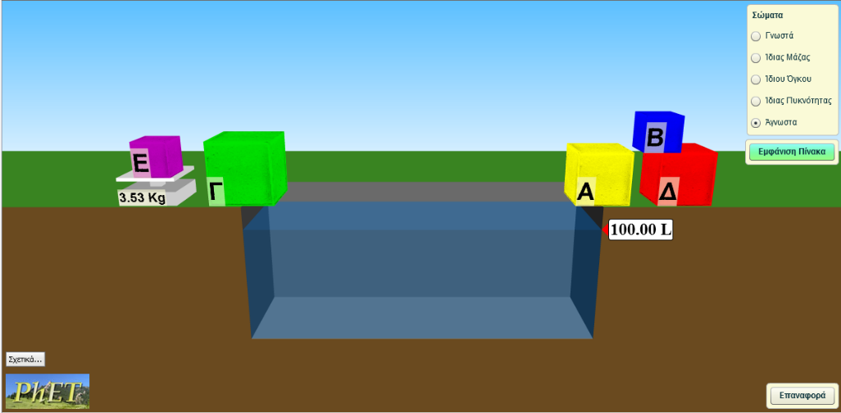
Να τοποθετήσετε ένα-ένα τα αντικείμενα πάνω στη ζυγαριά και να καταγράψετε την ένδειξή της στην αντίστοιχη στήλη του Πίνακα Τιμών.

Αντικείμενο | m (kg) | V (L) | βυθίζεται/επιπλέει | m/V (kg/L) | ΥΛΙΚΟ
Α κίτρινο
Β μπλέ
Γ πράσινο
Δ κόκκινο
Ε μώβ
- Γνωρίζοντας τη μάζα κάθε σώματος και γνωρίζοντας εάν επιπλέει ή βυθίζεται (μπορείτε να τα ρίξετε ξανά στο νερό), συμφωνείτε ή διαφωνείτε με την άποψη ότι «ένα σώμα βυθίζεται επειδή είναι βαρύ»; Πού στηρίζετε την επιλογή σας; Να συμπληρώσετε τη στήλη «βυθίζεται/επιπλέει».
.............................................................................................................................................
.............................................................................................................................................
.............................................................................................................................................

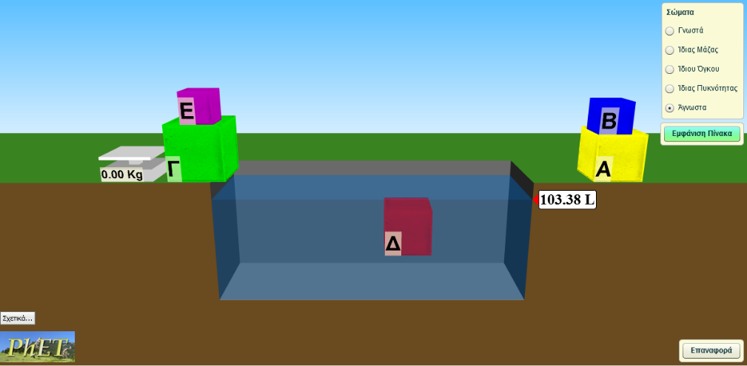
- Να μετρήσετε τον όγκο κάθε αντικειμένου χρησιμοποιώντας το δοχείο με το νερό ως ογκομετρικό δοχείο: επιλέξτε ένα αντικείμενο και με πατημένο το αριστερό πλήκτρο του ποντικιού βυθίστε το στο νερό. Να φροντίσετε να είναι βυθισμένο ολόκληρο. Παρατηρείστε ότι καθώς βυθίζεται το σώμα, η στάθμη του νερού ανεβαίνει, ενώ ταυτόχρονα αλλάζει και η ένδειξη του ογκομετρικού δοχείου.
  - Να μετρήσετε τον όγκο κάθε σώματος και να καταγράψετε το αποτέλεσμα στην αντίστοιχη στήλη του παραπάνω Πίνακα Τιμών.

  - Να συγκρίνετε τα σώματα Α και Δ (ή τα Β και Ε): παρόλο που οι όγκοι τους είναι ίσοι, το μεν Α βυθίζεται το δε Δ επιπλέει. Πού νομίζετε ότι οφείλεται αυτή η διαφορά;
.......................................................................................................................................
.......................................................................................................................................
.......................................................................................................................................

- Να συμπληρώσετε τα κενά στις ακόλουθες προτάσεις:
Παρόλο που το αντικείμενο Γ έχει μεγαλύτερη .......................... από το αντικείμενο Ε, παρατηρούμε ότι το μεν Γ .........................., ενώ το Ε ...........................
Παρόλο που το αντικείμενο Α έχει τον ίδιο .......................... με το αντικείμενο Δ, παρατηρούμε ότι το μεν Α .........................., ενώ το Δ ........................... Αυτό οφείλεται στο ότι περιέχεται μεγαλύτερη ποσότητα .......................... στον ίδιο ...........................
- Να υπολογίσετε για κάθε αντικείμενο τον λόγο «μάζα δια όγκο» (m/V), δηλαδή την «πυκνότητα του υλικού» και να καταγράψετε τα αποτελέσματα στην αντίστοιχη στήλη του Πίνακα Τιμών. Να χρησιμοποιήσετε την αριθμομηχανή σας για τους υπολογισμούς.

- Να θεωρήσετε την πυκνότητα του νερού ίση με 1 kg/L. Με δεδομένη αυτήν την τιμή, μπορείτε να καταλήξετε σε ένα συμπέρασμα για το πώς αιτιολογείται το αν ένα σώμα θα βυθιστεί ή θα επιπλεύσει;
.............................................................................................................................................
.............................................................................................................................................
.............................................................................................................................................
- Από τη στήλη πάνω δεξιά να επιλέξετε το «Εμφάνιση Πίνακα». Θα δείτε την πυκνότητα γνωστών υλικών. Συγκρίνετε τις τιμές που υπολογίσατε για την πυκνότητα των αντικειμένων Α, Β, Γ, Δ και Ε και συμπληρώστε την τελευταία στήλη («Υλικό») του Πίνακα Τιμών.

- Βασιζόμενοι στις δραστηριότητες που προηγήθηκαν:
  - Να χαρακτηρίσετε ως Σωστή ή Λάθος τις ακόλουθες προτάσεις:
    - Δύο σώματα ίσων μαζών θα έχουν και την ίδια πυκνότητα.
    - Δύο σώματα ίσων όγκων θα έχουν και την ίδια πυκνότητα.
    - Το «πόσο πυκνό» είναι ένα υλικό, μας δείχνει «πόση ύλη χωράει μέσα σε συγκεκριμένο χώρο».
    - Ένα σώμα βυθίζεται στο νερό αν είναι βαρύ.
    - Ένα παγάκι επιπλέει στο νερό επειδή έχει μικρό μέγεθος.
    - Ένα σώμα επιπλέει στο νερό αν η πυκνότητά του είναι μικρότερη από την πυκνότητα του νερού.
    - Το νερό είναι πιο πυκνό από το λάδι.
    - Εάν βυθίσουμε ένα μήλο μέσα στο νερό και το αφήσουμε, το μήλο θα κινηθεί προς τον πυθμένα του δοχείου.
  - Εάν ρίξουμε ένα μανταρίνι σε ένα μπολ με νερό θα το δούμε να επιπλέει. Αν το ξεφλουδίσουμε και το ρίξουμε στο νερό, θα το δούμε να βυθίζεται. (Δοκιμάστε το σπίτι σας!).
Μπορείτε να δώσετε μιά εξήγηση;

